Eleganz in Schwarz:

Die neue Farbvariante der Viega „Visign for Style 25 sensitive“

Attendorn, 07. Mai 2025 – Schwarz ist im Interior-Design längst mehr als ein Trend – es ist ein Statement. Besonders im Badezimmer sorgt die Farbe für zeitlose Eleganz, moderne Kontraste und ein hochwertiges Ambiente. Viega greift diesen Stil auf und erweitert die WC-Betätigungsplatte „Visign for Style 25 sensitive“ um die neue Farbvariante Schwarz-matt. Sie verbindet exklusive Optik mit innovativer Technik und maximaler Hygiene.

Ob als markanter Kontrast zu hellen Fliesen oder in Kombination mit natürlichen Materialien wie Holz und Stein – Schwarz-matt verleiht dem Bad eine edle Note und fügt sich nahezu in jedes Raumkonzept harmonisch ein. Mit der neuen Farbvariante der „Visign for Style 25 sensitive“ bietet Viega eine weitere Möglichkeit, diesen Trend auch bei berührungslos auslösenden WC-Betätigungsplatten umzusetzen.

Berührungslose Spülung für mehr Hygiene

Gerade am WC spielt Hygiene eine wichtige Rolle und ist auch bei der Wahl der WC-Betätigungsplatte ein oft angesprochenes Thema. Die „Visign for Style 25 sensitive“ setzt deshalb auf eine berührungslose Auslösung: Eine einfache Handbewegung vor den grafisch hervorgehobenen Sensorfeldern reicht aus, um die Spülung auszulösen. Das größere Feld steht für die Vollspülung, das kleinere für die wassersparende Variante. Besonders praktisch: Ein nachleuchtender Lack sorgt für eine gute Erkennbarkeit der Betätigungsplatte auch im Dunkeln – perfekt für nächtliche Besuche im Bad.

Pflegeleicht und langlebig

Neben Design und Funktion überzeugt die „Visign for Style 25 sensitive“ auch im Alltag: Die hochwertige, fugenlose Kunststoffoberfläche ist besonders pflegeleicht und unempfindlich. Fingerabdrücke, Wasserflecken und Kratzer haben auf der mattschwarzen Beschichtung kaum eine Chance.

PR_Visign_for_Style_25_sensitive_consumer_DE_2025.docx

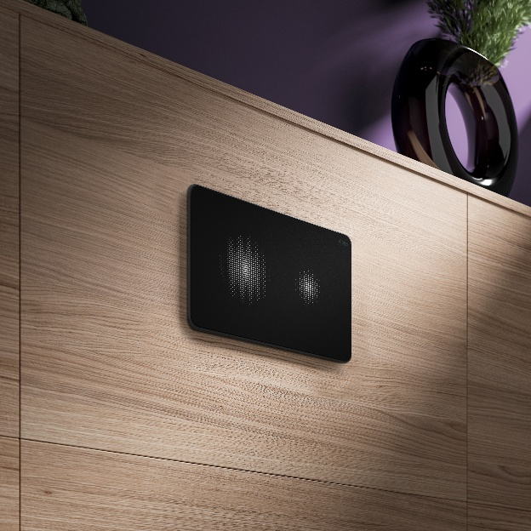

Foto (PR_Visign_for_Style_25_sensitive_consumer_DE_2025_01.jpg):
Ausgewogenes Zusammenspiel: Die „Visign for Style 25 sensitive“ in Schwarz-matt überzeugt mit berührungsloser Technik und harmoniert zugleich mit natürlichen Materialien wie Holz oder Stein. (Foto: Viega)

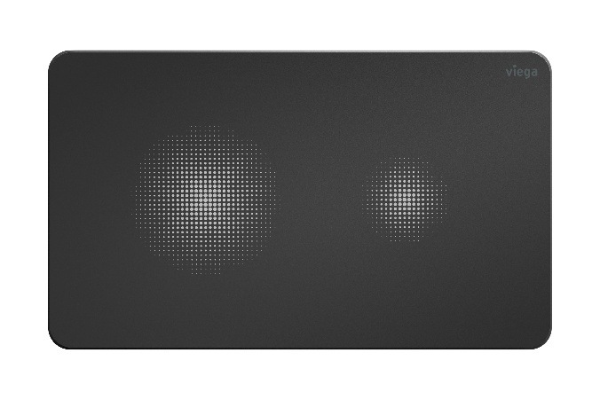

Foto (PR_Visign_for_Style_25_sensitive_consumer_DE_2025_02.jpg):

Schwarz-matte Eleganz: Die neue Farbvariante der „Visign for Style 25 sensitive“ von Viega setzt im Bad ein modernes, ausdrucksstarkes Design-Statement. Die berührungslose Auslösung der WC-Spülung sorgt für Hygiene. (Foto: Viega)

Über Viega:

Viega ist Experte für gesundes Trinkwasser im Gebäude und zählt zu den Weltmarkt- und Technologieführern der Installationsbranche. Als qualitätsorientiertes Familienunternehmen mit international mehr als 5.500 Mitarbeitenden verfügt das Unternehmen über 125 Jahre Erfahrung in der Gebäudetechnik. Kernkompetenzen sind der Erhalt und die Weiterentwicklung von Trinkwasserhygiene, Energieeffizienz, Komfort und Sicherheit im Gebäude. An zehn Standorten weltweit entwickelt und produziert die Unternehmensgruppe über 17.000 Produkte und Systeme.

